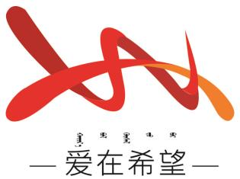

通辽经济技术开发区

新城街道希望新城社区工作简报

主办：希望新城社区党委 2025年6月13日

**齿护父爱 乒博时光**

为铸牢中华民族共同体意识，增强社区居民的口腔健康意识，丰富社区文化生活，在父亲节来临之际，6月13日希望新城社区联合斯迈尔口腔、峰琢物业共同开展 “齿护父爱 乒博时光” 主题活动。

活动现场，斯迈尔口腔的专业医生借助精美的图文和通俗易懂的讲解方式，向居民们深入浅出地阐述了牙齿保护的重要性，详细介绍了龋齿、牙周炎等常见口腔疾病的预防与治疗方法。讲座结束后，医生们为现场居民提供了一对一的免费口腔检查服务。在检查过程中，医生们仔细查看居民的口腔状况，耐心解答居民提出的各种问题，并根据每个人的具体情况给出个性化的防护诊疗建议，指导居民如何正确刷牙、使用牙线以及定期进行口腔检查。口腔检查环节结束后，活动氛围瞬间从知识科普转换为活力四射的体育竞技。社区乒乓球场地热闹非凡，一场别开生面的乒乓球友谊赛火热开启。参赛选手们精神抖擞，个个摩拳擦掌，准备在赛场上一展身手。比赛过程紧张激烈，精彩瞬间层出不穷。一旁观赛的居民们也热情高涨，纷纷为选手们加油助威。与此同时，在社区广场上，斯迈尔口腔的义诊活动也在有序开展。专业的医护团队为过往居民提供免费口腔检查，吸引了众多居民前来咨询。医护人员认真地为每一位居民检查口腔，针对发现的问题给予专业的治疗建议，并向居民发放口腔健康宣传资料，普及口腔健康知识，帮助居民树立正确的口腔保健观念。​

此次活动，不仅为社区居民普及了口腔健康知识，增强了居民的口腔保健意识，还通过乒乓球友谊赛为居民们提供了一个交流互动的平台，增进了邻里之间的感情。未来，社区将继续秉持为居民服务的宗旨，开展更多丰富多彩的活动，为构建和谐美好的社区环境贡献力量。

希望新城社区

2025年6月13日

影像资料：

